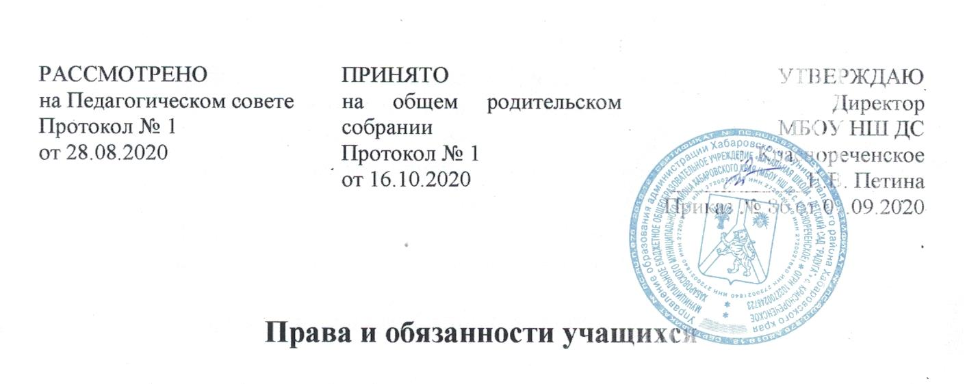

- Общие положения
  - Настоящее Положение об утверждении прав и обязанностей учащихся разработаны в соответствии с Федеральным законом № 273-ФЗ «Об образовании в Российской Федерации», Уставом МБОУ НШ ДС с. Краснореченское (далее – Школа).
  - Настоящее Положение устанавливает основные права обучающихся, обязанности и ответственность обучающихся в школе.
  - Настоящее Положение разработано с целью обеспечения в школе благоприятной рабочей обстановки для организации учебно – воспитательного процесса на основе соблюдения обучающимися своих прав и обязанностей.
- Права, обязанности и ответственность учащихся.
2.Учащиеся имеют право на:
  - На свободу совести, мысли и религии, свободное выражение собственных мнений и убеждений, уважение человеческого достоинства и защиту от вмешательства в личную жизнь.
  - На получение бесплатного образования в соответствии с государственными образовательными стандартами.
  - На защиту от экономической эксплуатации и работы, которая может послужить препятствием в получении образования либо наносить ущерб здоровью.
  - На развитие личности, талантов, умственных и физических способностей.
  - Предоставление условий для обучения с учётом особенностей психофизиологического развития и состояния здоровья учащихся, в том числе получение социально-педагогической и психологической помощи, бесплатной психолого-медико-педагогической коррекции.
  - Обучение по индивидуальному учебному плану, в том числе ускоренное обучение в пределах осваиваемой образовательной программы в порядке, установленном Положением об обучении по индивидуальному учебному плану.
  - Повторное ( но не более двух раз) прохождение промежуточной аттестации по учебному предмету, курсу, дисциплине (модулю) в сроки, определяемые Школой, в пределах одного года с момента образования академической задолженности.
  - Освоение наряду с предметами по осваиваемой образовательной программе любых других предметов, преподаваемых в Школе, в порядке, установленном Положением об освоении предметов.
  - Уважение человеческого достоинства, защиту от всех форм физического и психического насилия, оскорбления личности, охрану жизни и здоровья.
  - На дополнительную бесплатную помощь учителя в получении знаний на специальных занятиях, предусмотренных графиком работы школы и учителя.
  - Каникулы в соответствии с календарным графиком
  - Перевод для получения образования по другой форме обучения и форме получения образования в порядке, установленном законодательством об образовании.
  - Перевод в другую образовательную организацию, реализующую образовательную программу соответствующего уровня, в порядке, предусмотренном федеральным органом исполнительной власти, осуществляющим функции по выработке государственной политики и нормативно – правовому регулированию в сфере образования.
  - Ознакомление со свидетельством о государственной регистрации, с уставом, с лицензией на осуществлении образовательной деятельности, с учебной документацией, другими документами, регламентирующими организацию и осуществление образовательной деятельности в Школе.
  - Обжалование локальных актов Школы в установленном законодательством РФ порядке.
  - Бесплатное пользование учебниками, учебными пособиями, средствами обучения и воспитания в пределах федеральных государственных образовательных стандартов, библиотечно – информационными ресурсами, учебной базой Школы.
  - Развитие своих творческих способностей и интересов, включая участие в конкурсах, олимпиадах, выставках, смотрах, физкультурных и спортивных мероприятиях, в том числе в официальных спортивных соревнованиях и других массовых мероприятиях.
  - Поощрения за успехи в учебной, физкультурной, спортивной, общественной деятельности.
  - Благоприятную среду жизнедеятельности без окружающего табачного дыма и охрану здоровья от воздействия окружающего табачного дыма и последствий потребления табака.
  - Посещение по своему выбору мероприятий, которые проводятся в Школе и не предусмотрены учебным планом, в порядке, установленном соответствующим положением.
